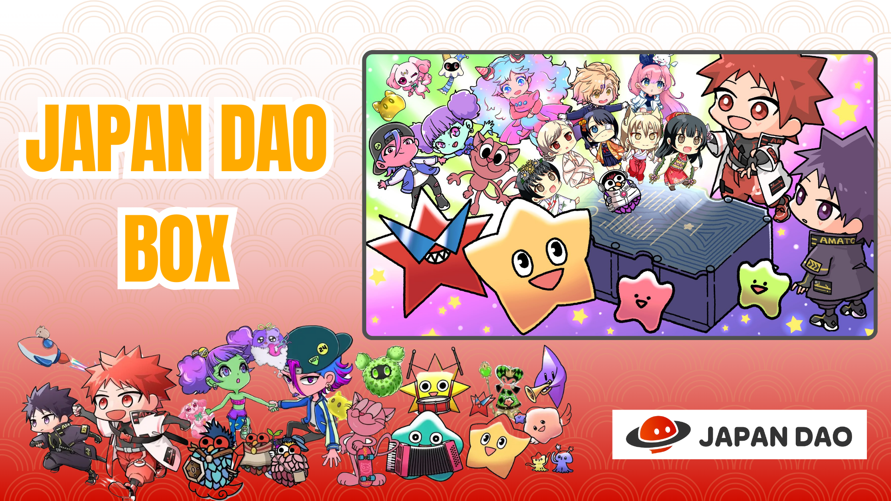

**【Ограниченное предложение】Получите специальный SBT JAPAN DAO BOX бесплатно!**

**Здравствуйте, друзья!**

**Отличные новости! 21 декабря 2024 года ракета SpaceX Falcon 9 с официальным персонажем JAPAN DAO успешно стартовала! Статья об этом успешном запуске будет опубликована позже, так что следите за обновлениями!**

# Новая бесплатная акция по минтингу: JAPAN DAO BOX

В Smart Pocket началась новая бесплатная акция по минтингу "JAPAN DAO BOX"!

# Что такое JAPAN DAO BOX?

JAPAN DAO BOX — это специальный SBT (Soulbound Token), созданный при сотрудничестве создателей JAPAN DAO.

* Полностью бесплатный минтинг (без платы за газ или других расходов)
* Специальный NFT, который нельзя передавать или продавать
* Уникальный дизайн, отражающий идеи и видение создателей

# Три ключевых момента

## Бесплатная возможность на ограниченное время

Этот NFT можно получить бесплатно в течение ограниченного времени! Обычно минтинг ценных NFT сопровождается расходами, но JAPAN DAO BOX предлагает уникальную возможность получить его без затрат.

## Сотрудничество талантливого сообщества создателей

Талантливые создатели JAPAN DAO объединились, чтобы создать этот уникальный NFT. Это продукт единства и креативности сообщества.

## Возможность будущих аирдропов

Есть вероятность будущих аирдропов, что делает этот NFT важным элементом в дальнейших разработках JAPAN DAO.

# Как получить

Вы можете получить его всего за три простых шага!

1. Шаг 1: Откройте приложение  
   Запустите приложение Smart Pocket

Перейдите на вкладку Earn и выберите Item  
Найдите "JAPAN DAO BOX"

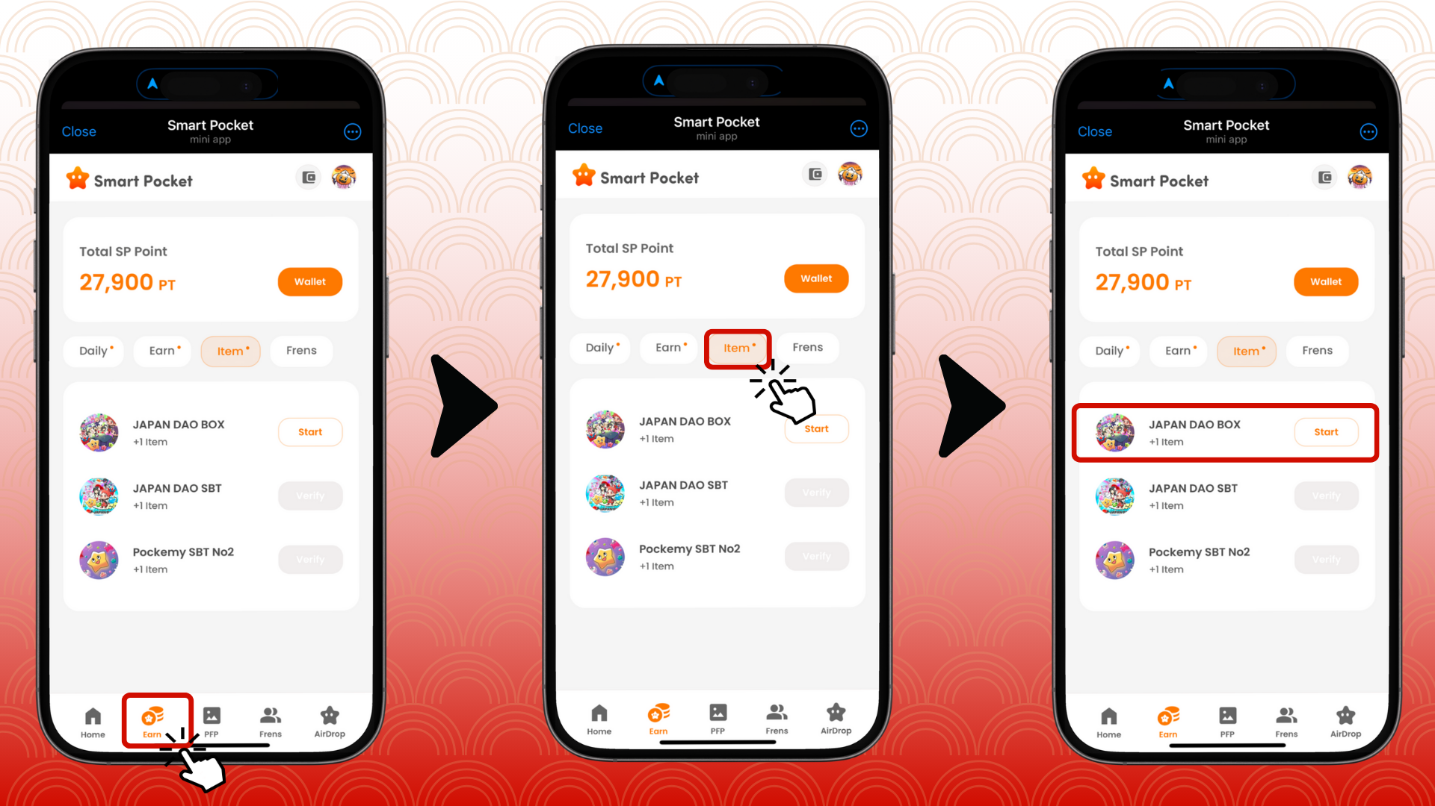

1. Шаг 2: Начните минтинг  
   Нажмите "Start"  
   Нажмите "GET" для завершения минтинга

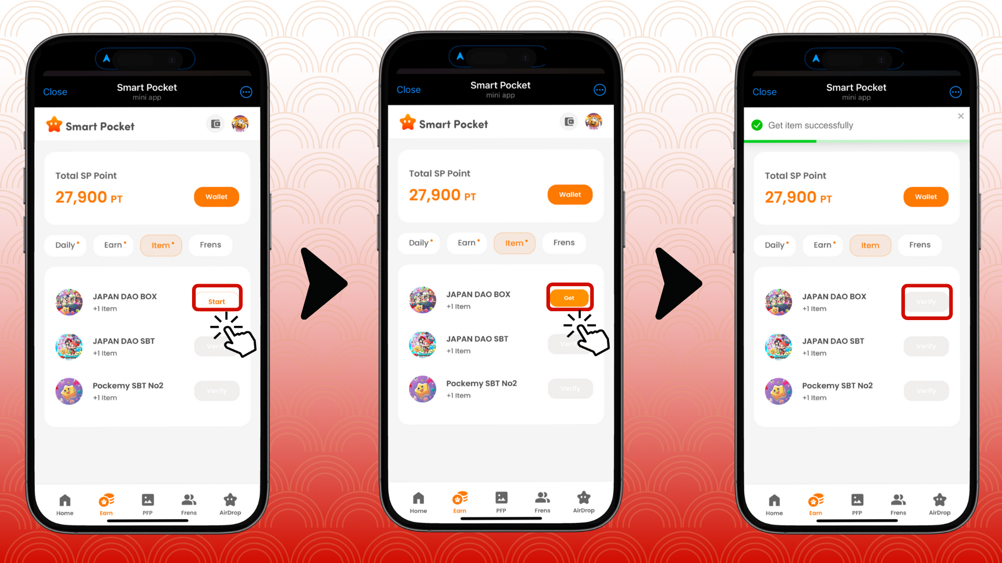

1. Шаг 3: Проверьте владение  
   Нажмите Wallet  
   Выберите Item  
   Проверьте количество полученных предметов

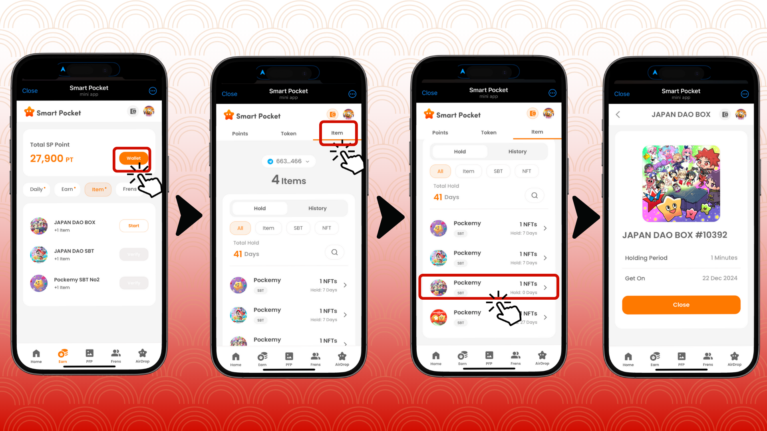

# Руководство для новых пользователей Smart Pocket

Если вы впервые используете Smart Pocket, начать очень просто. Подробные инструкции по настройке и использованию приложения доступны, так что смело пробуйте!

# Важные примечания

* Минтинг доступен только в течение ограниченного времени, поэтому не откладывайте
* На один аккаунт можно заминтить только один предмет
* Эта возможность предоставляется только на ограниченное время

# Итог

JAPAN DAO BOX — это специальный SBT, наполненный идеями и страстью создателей. Он полностью бесплатен и легко доступен, поэтому не упустите эту возможность!

📢 Последние новости 📢

* Официальный сайт JAPAN DAO: https://japandao.jp/
* Официальный Discord JAPAN DAO: https://discord.com/invite/japandao
* Официальный X-аккаунт JAPAN DAO: https://x.com/japandaojp
* Глобальный официальный X-аккаунт JAPAN DAO: https://x.com/japandaoen